

**中四·心语**

• **DAILY LIFEmmexport1594010006013**



↓↓↓

**/2025/3/19**

我们的主题——《你好，小鸟》

mmexport1594010011544

** 01 来园情况 **

1.**来园人数**：今日是周三，有四位幼儿请假未来幼儿园，褚、熊（病假），顾（咳嗽），蔡（事假）今日共有21位幼儿来园。

2.**来园情绪：**来园的小朋友们能自己带好物品来园，情绪良好。

3.**来园情况：**班级90％都能认识自己的姓，并且能主动签到。

**重点观察记录**

|  |  |  |  |  |  |
| --- | --- | --- | --- | --- | --- |
| **序号** | **姓名** | **主动签到（⭐主动签到△需要提醒）** | **序号** | **姓名** | **主动签到（⭐主动签到△需要提醒）** |
| **1** | **张梓祎** | **△需要提醒** | **14** | **徐燃** | **△需要提醒** |
| **2** | **丁秋铭** | **⭐** | **15** | **郭静悠** | **△需要提醒** |
| **3** | **吴燚** | **⭐** | **16** | **夏一心** | **⭐** |
| **4** | **梁佳硕** | **△需要提醒** | **17** | **殷颂惜** | **⭐** |
| **5** | **金文哲** | **⭐** | **18** | **顾语汐** | **病假** |
| **6** | **刘郑勋** | **⭐** | **19** | **卢兰熙** | **⭐** |
| **7** | **张铭昊** | **⭐** | **20** | **易筱曦** | **△需要提醒** |
| **8** | **熊梓轩** | **病假** | **21** | **王婉苏** | **⭐** |
| **9** | **程诺** | **⭐** | **22** | **徐旻玥** | **⭐** |
| **10** | **孙思淼** | **⭐** | **23** | **汪雪婷** | **⭐** |
| **11** | **官同羽** | **⭐** | **24** | **张竹青** | **⭐** |
| **12** | **褚浩宸** | **病假** | **25** | **蔡娅宁** | **事假** |
| **13** | **赵奕承** | **△需要提醒，去医院来的比较晚** |  |  |  |

mmexport1590938236088 02区域游戏mmexport1590938236088

|  |  |  |
| --- | --- | --- |
| D:/桌面/IMG_5109.JPGIMG_5109 | D:/桌面/IMG_5110.JPGIMG_5110 | D:/桌面/IMG_5111.JPGIMG_5111 |
|  |  |  |
| D:/桌面/IMG_5111.JPGIMG_5111 | D:/桌面/IMG_5112.JPGIMG_5112 |  |
|  |  |  |

mmexport1590938236088 03户外活动mmexport1590938236088

**户外游戏：大型攀爬架**

《3—6岁儿童学习与发展指南》指出：“幼儿的学习是以直接经验为基础，在游戏和日常生活中进行的”。游戏是儿童的天性，是儿童的权利；游戏是儿童学习与发展的重要方式。攀爬架具有独特的结构，它需要孩子在玩的过程中每一步都必须小心翼翼，自觉地排队，不争抢、不拉扯，相互配合。更好地克服孩子们的恐惧心理，让孩子在游戏过程中挑战自我，在玩的同时，也让孩子们养成了良好的秩序和规则意识。

在孩子们的自主游戏中，攀爬游戏一直是个热门项目。各种钻、爬、跑、跳等成了孩子们游戏的必备技能，每次都能有新的突破和“哇”时刻。让我们一起走进孩子们的游戏吧......

|  |  |  |
| --- | --- | --- |
| D:/桌面/IMG_5115.JPGIMG_5115 | D:/桌面/IMG_5116.JPGIMG_5116 | D:/桌面/IMG_5118.JPGIMG_5118 |
| D:/桌面/IMG_5119.JPGIMG_5119 | D:/桌面/IMG_5120.JPGIMG_5120 | D:/桌面/IMG_5121.JPGIMG_5121 |

mmexport1590938236088 03集体活动mmexport1590938236088

**科学：鸟类之最**

孔雀头上有圆球形的羽冠。身上颜色非常美丽，尾羽延长成巨大尾屏，上面有五彩的眼纹形状，开屏时如彩扇，尤为艳丽。这是一节命题美术活动，引导幼儿在仔细观察孔雀的基础上，感知了解孔雀外形的基本特征，并重点根据孔雀羽毛的特征大胆尝试设计花纹，用艺术的形式表现美、创造美。

孩子们对孔雀并不陌生，知道孔雀的色彩非常艳丽，但由于孔雀开屏比较难见到，因此，幼儿没有观察经验，对开屏时的尾部特征并不了解。班中大多数孩子能够大胆的构图，但用色不丰富。

|  |  |  |
| --- | --- | --- |
| D:/桌面/A4F4C8EA1B7912C13B6FC7084762C52B(1).jpgA4F4C8EA1B7912C13B6FC7084762C52B(1) | D:/桌面/209848D73E72DE64CA204EED5BE48CB8.jpg209848D73E72DE64CA204EED5BE48CB8 | D:/桌面/D7A31DE8B9F1F8055CDC47EBCABFC5BE(1).jpgD7A31DE8B9F1F8055CDC47EBCABFC5BE(1) |

mmexport1590938236088 04生活活动mmexport1590938236088

1.午餐/点心情况

今日午餐：三文鱼烩饭、马兰头肉圆汤。大部分幼儿今天吃饭的速度还是比较快的，20分钟之后90％的幼儿都已经吃完了。今天的烩饭孩子们还是比较喜欢的，有很多孩子添了一碗（夏、赵、丁、程、张梓祎、卢）

幼儿经过一个月的家园配合，在幼儿园已经都能尝试用筷子进餐了。前期经过教师的沟通和引导，幼儿也能尝试自己收拾好桌面。保持桌面整洁。 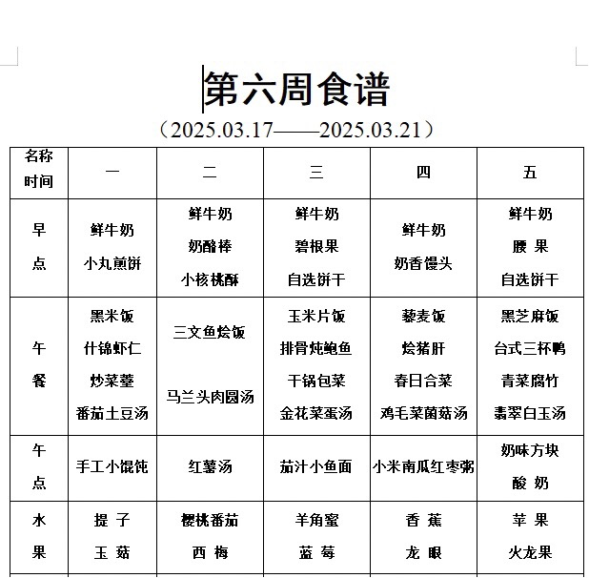

2.午睡情况

1.今天所有的幼儿能够在1:00前入睡。有的孩子出汗比较多，在巡视过程中还需要给孩子适当增减被子。在脱衣服之前还是要关注幼儿的穿脱衣，提醒幼儿尽量穿一件衣服睡觉。

2. 有的幼儿由于在户外活动时出汗比较多，所以根据幼儿的情况垫背巾还是要垫好的，以及教师要及时帮助幼儿更换。

** 05温馨提示 **

★**1.孩子来园时，尽量给孩子穿宽松的衣服、鞋子，并检查自己的孩子是否携带危险物品如：如扣子、刀子、小球等，以确保孩子的安全。**

**★2.天气渐冷，所有幼儿都穿着外套来园。家长在家可以告知幼儿，运动的时候如有出汗可以及时脱衣。**

**★3.最近的天气早晚温差比较大，可以多给幼儿喝水，预防感冒。如果幼儿有何不适，要及时与教师联系，以免交叉感染。**

**谢谢大家的支持与配合！**

**—END—**

在一起的点滴都值得记录

**mmexport1591077507835**